Rizione 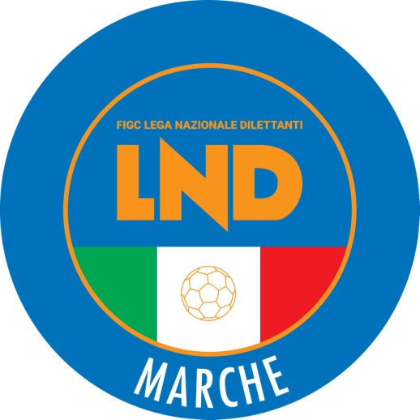 | Federazione Italiana Giuoco Calcio  Lega Nazionale Dilettanti  COMITATO REGIONALE MARCHE  Via Schiavoni, snc - 60131 ANCONA  CENTRALINO: 071 285601 - FAX: 071 28560403  sito internet: www.figcmarche.it  e-mail: crlnd.marche01@figc.it  pec: marche@pec.figcmarche.it
Stagione Sportiva 2022/2023

Comunicato Ufficiale N° 268 del 29/06/2023

SOMMARIO

SOMMARIO 1
COMUNICAZIONI DELLA F.I.G.C. 1
COMUNICAZIONI DELLA L.N.D. 1
COMUNICAZIONI DEL COMITATO REGIONALE 1

COMUNICAZIONI DELLA L.N.D.

C.U. n. 443 del 28.06.2023 L.N.D.
Si pubblica in allegato il CU n.232/A della F.I.G.C., inerente gli adeguamenti delle N.O.I.F. AL Decredto Legislativon.36/2021 e alle sue successive modifiche

C.U. n. 444 del 28.06.2023 L.N.D.
Si pubblica in allegato il CU n.233/A della F.I.G.C., inerente i termini e le disposizioni regolamentari in materia di tesseramentoper le società partecipanti ai Campionati di Calcio a 11 organizzati dai Comitati e dai Dipartimenti Interregionale e Calcio Femminile della L.N.D., per la stagione sportiva 2023/2024.

C.U. n. 445 del 28.06.2023 L.N.D.
Si pubblica in allegato il CU n.234/A della F.I.G.C., inerente i termini e le disposizioni regolamentari in materia di tesseramentoper le società partecipanti ai Campionati di Calcio a 5 organizzati dalla L.N.D., per la stagione sportiva 2023/2024.

Pubblicato in Ancona ed affisso all’albo del Comitato Regionale Marche il 29/06/2023.

Il Segretario  (Angelo Castellana) | Il Presidente  (Ivo Panichi)

